**Задание для обучающихся детского объединения «Мастерская «Аппликация из бересты»**

Дата: 08.05.2020 года

Время по расписанию: пятница – 12.30.- 13.00.; 13.10.–13.40.; 13.50 –14.20.; 14.30 –15.00.; 15.10.-15.40.; 15.50.-16.20.

|  |  |  |
| --- | --- | --- |
| **Тема занятия:** | Тиснение деталей, тонирование**.** | |
| **Содержание занятия:** | **Теория:**   1. Красители для тонировки. | |
| **Практика:** Ответить на вопросы | |
| **Интернет ресурсы:** Посмотреть дополнительную информациюможно здесь <https://www.lipetsk.kp.ru/video/721498/> | |
| Продолжение нашей темы ***тиснение деталей и тонирование****,* рассмотрим на примере работ мастера по бересте Алекандра Шутихина. Свои туески А. Шутихин украшает тиснением. Это древний как наш русский мир способ украшения бересты. Тиснение бывает ручное, с помощью шила, когда мастер продавливает на бересте полоски или штрихи. А бывает тоже ручное, но с помощью штампов. Это когда мастер прикладывает к бересте штамп и бьёт по нему молотком.      Хотя теперь в сувенирных магазинах вы чаще можете встретить тиснение "[промышленное](http://www.malahitural.ru/goods/product4190.html)". Это когда штампы изготавливаются на специальном оборудовании, на каких-нибудь [электроэрозионных станках](http://rusinductor.ru/edm-machines.html), а тиснение на бересте производится с помощью прессов.       У Шутихина штампы деревянные, резные. Примерно такие же, какими пользовались наши предки на протяжении веков. Комбинируя различные виды штампов, можно получить вот такую очень красивую тиснёную композицию. Мастер применяет довольно интересную тонировку своих берестяных изделий. Шутихин применяет ***прозрачный краситель***, который придаёт бересте оттенок. Красноватый или зеленоватый. Этот оттенок не заслоняет от нас естественной фактуры материала, зато подчёркивает тиснение. Обратите внимание, ***что в углублениях цвет красителя темнее***. Подобная тонировка хорошо сочетается с естественным цветом бересты, например с тем, который был оставлен на поясках. | **https://ic.pics.livejournal.com/guriny/13668297/903290/903290_original.jpg**  **C:\Users\GM\Pictures\Раскраски\images (11).jpg**  **https://ic.pics.livejournal.com/guriny/13668297/903426/903426_original.jpg** |

**Образец для практики:**

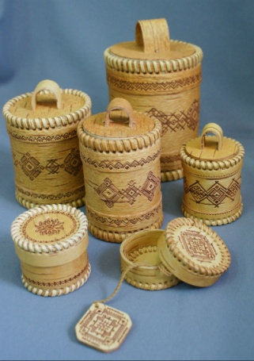 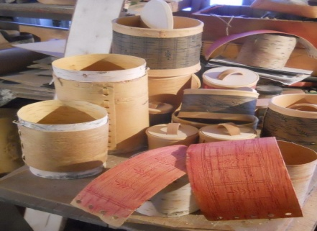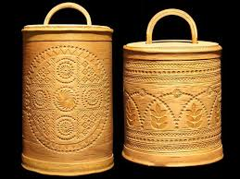

|  |  |
| --- | --- |
| **Практическая работа** | |
| **Ответь на вопросы:**   1. Какие красители используют при тонировке бересты? 2. Чем ***мы*** тонируем бересту? 3. После тонировки на тиснении цвет везде одинаковый? 4. С тонировкой изделие выглядит более чётко? | **Ответы:**  1)  2)  3)  4) |